Gemeinde Brey
Verbandsgemeinde Rhein-Mosel
Ortsbürgermeister

Gemeinde Brey, Hinter der Kirche 2, 56321 Brey

An die Eltern der Kinder unserer
Kita „Breyer Vogelnest“

Neuregelung der Essensbestellung ab 1. Mai 2023 12. April 2023

Liebe Eltern,
Ihr Kind ist bei uns für das laufende Kita-Jahr mit Mittagessen angemeldet. Ab sofort können wir Änderungen nur in Ausnahmefällen akzeptieren. Aufgrund der großen Zahl der teilnehmenden Kinder am Mittagessen wurde der Aufwand bei der Bearbeitung der Änderungen zuletzt zu groß und auch unser Caterer ist so kurzfristig nicht mehr in der Lage diese Flexibilität zu garantieren.
Wir bitten Sie deshalb, unbedingt folgende Termine zu beachten:
1. Donnerstags erhalten Sie den Essensplan für die darauffolgende Woche per E-Mail.
2. Änderungsmeldungen bis spätestens freitags 12 Uhr ausschließlich per E-Mail an leitung@kitabrey.de.

Nach 12 Uhr sind keine Änderungen beim Essen mehr möglich.

Danke für Ihr Verständnis.

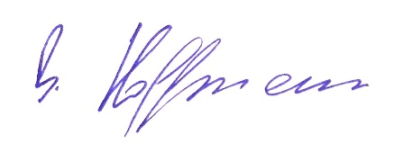
Mit freundlichen Grüßen

Bernhard Hoffmann Ansgar Hasselberg
(Träger) (Leiter Kita „Breyer Vogelnest“)

- Ich/Wir habe/n Ihr Schreiben vom 12. April 2023 „Neuregelung der Essensbestellung“ erhalten und zur Kenntnis genommen.
Name: Unterschrift:

